实验2 Spring中的Bean（1）

一、实验目的
- 理解Spring中的Bean的概念；
- 掌握Spring中的Bean的常用属性及其子元素；
- 掌握Spring中Bean的作用域；
- 熟悉Bean的配置方式；
- 掌握基于XML配置文件的Bean的配置。

二、实验步骤：
【截图说明】代码及测试结果截图如下：

1.
- applicationContext.xml文件

<?xml version="1.0" encoding="UTF-8"?>
<beans xmlns="http://www.springframework.org/schema/beans"
xmlns:xsi="http://www.w3.org/2001/XMLSchema-instance"
xsi:schemaLocation="http://www.springframework.org/schema/beans http://www.springframework.org/schema/beans/spring-beans.xsd">
<!--1.注入系的信息：计算机系，编号为407-->
<bean id="dept" class="personal.leihua.lab02.pojo.Dept">
<property name="deptId" value="407"></property>
<property name="deptname" value="计算机系"></property>
</bean>
<!--2.注入专业信息-->
<!--专业代码：06，名称：计算机科学与技术专业，学费：26000-->
<bean id="major" class="personal.leihua.lab02.pojo.Major">
<property name="deptId" value="407"></property>
<property name="majorId" value="06"></property>
<property name="majorName" value="计算机科学与技术"></property>
<property name="tuition" value="26000"></property>
</bean>
<!--3.1 注入学习导师的信息，role==0-->
<bean id="teacher" class="personal.leihua.lab02.pojo.Teacher">
<property name="deptId" value="407"></property>
<property name="jobId" value="1234"></property>
<property name="teacherName" value="学习导师姓名"></property>
<property name="gender" value="男"></property>
<property name="tel" value="123456789"></property>
<property name="role" value="0"></property>
</bean>
<!--3.2 注入辅导员的信息，role==1-->
<bean id="teacher2" class="personal.leihua.lab02.pojo.Teacher">
<property name="deptId" value="407"></property>
<property name="jobId" value="1235"></property>
<property name="teacherName" value="辅导员"></property>
<property name="gender" value="男"></property>
<property name="tel" value="123456781"></property>
<property name="role" value="1"></property>
</bean>
<!--4.注入本班级的信息-->
<bean id="class" class="personal.leihua.lab02.pojo.Class">
<property name="dept" ref="dept"></property>
<property name="classId" value="10"></property>
<property name="className" value="web4"></property>
<property name="classSurplus" value="50"></property>
<property name="deptId" value="407"></property>
<property name="majorId" value="06"></property>
<property name="tutorId" value="1234"></property>
<property name="instructorId" value="1235"></property>
<property name="bz" value="备注"></property>
<property name="classSize" value="50"></property>
<property name="instructor" ref="teacher2"></property>
<property name="tutor" ref="teacher"></property>
<property name="major" ref="major"></property>
</bean>
</beans>

- Dept.java（仅截补充代码的图）

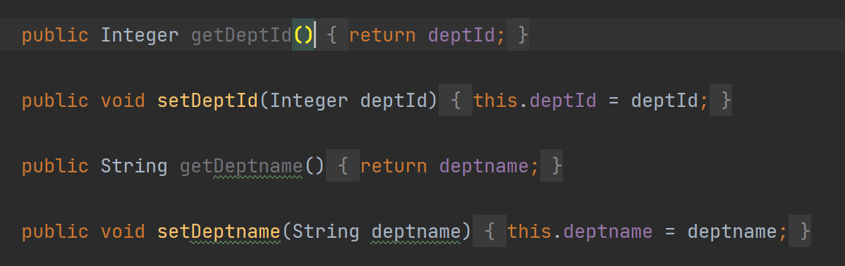

- Major.java（仅截补充代码的图）
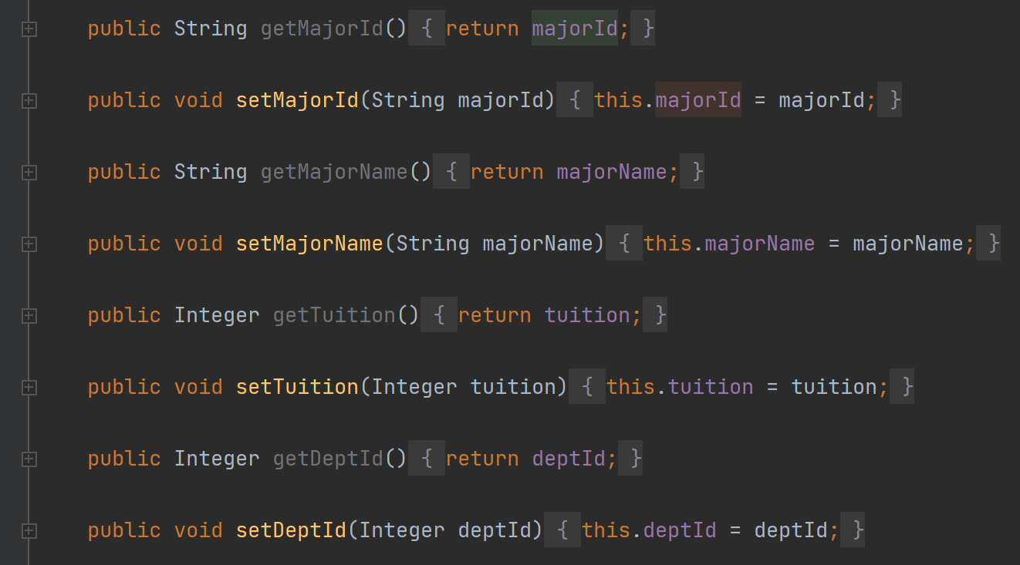

- Teacher.java（仅截补充代码的图）
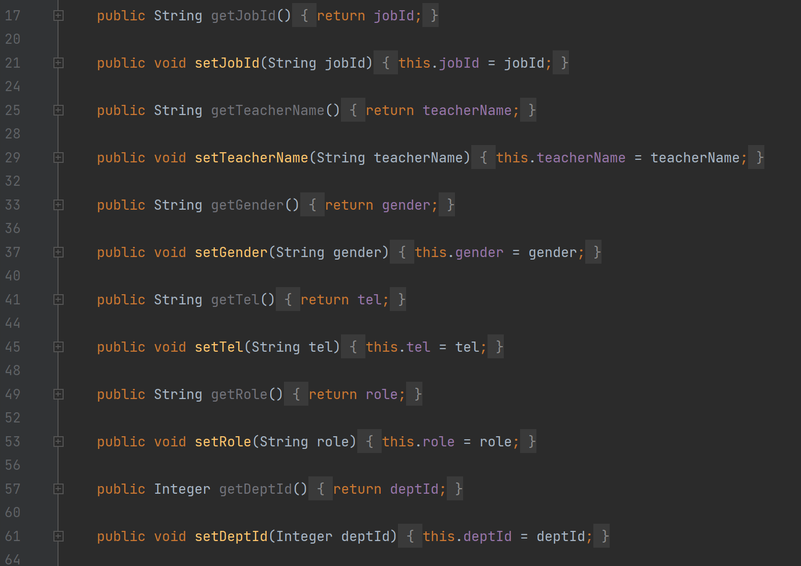

- Class.java（仅截补充代码的图）
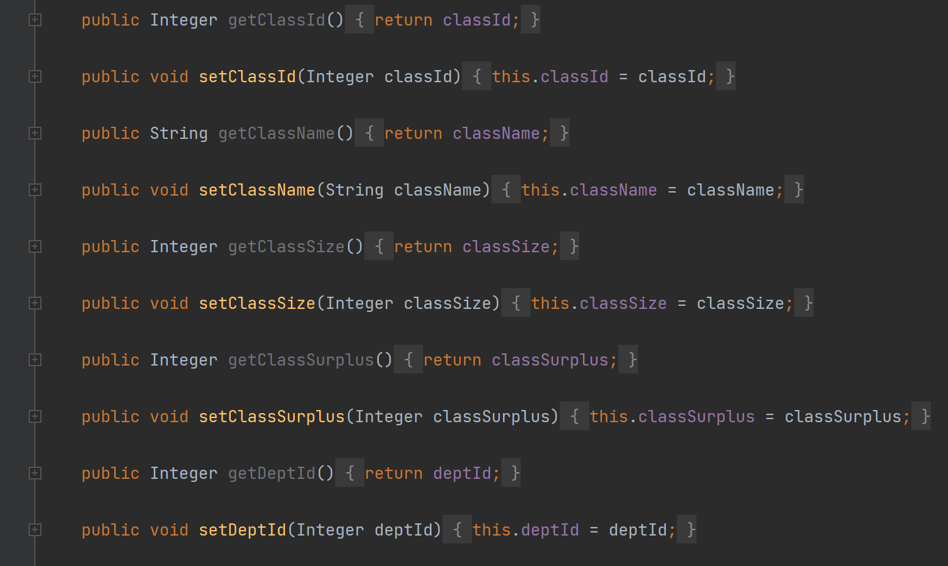

- 测试截图：
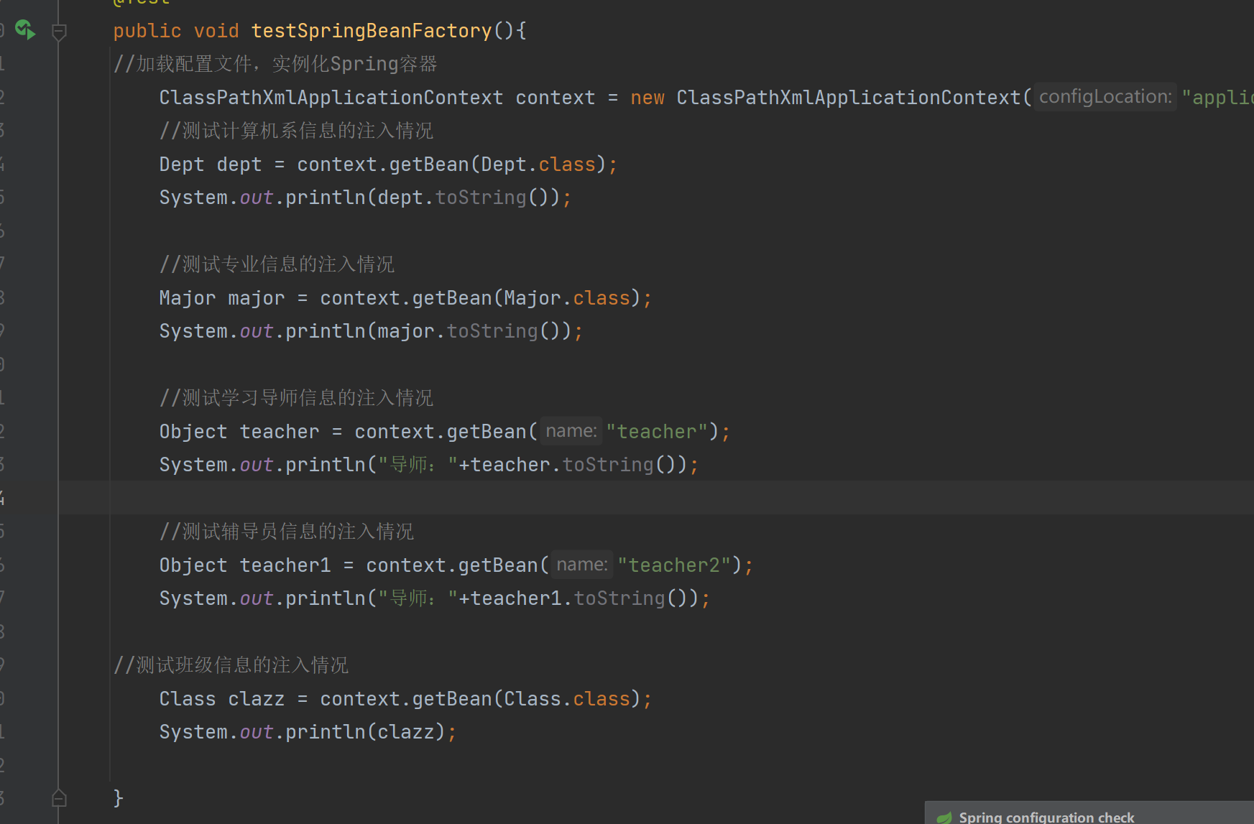

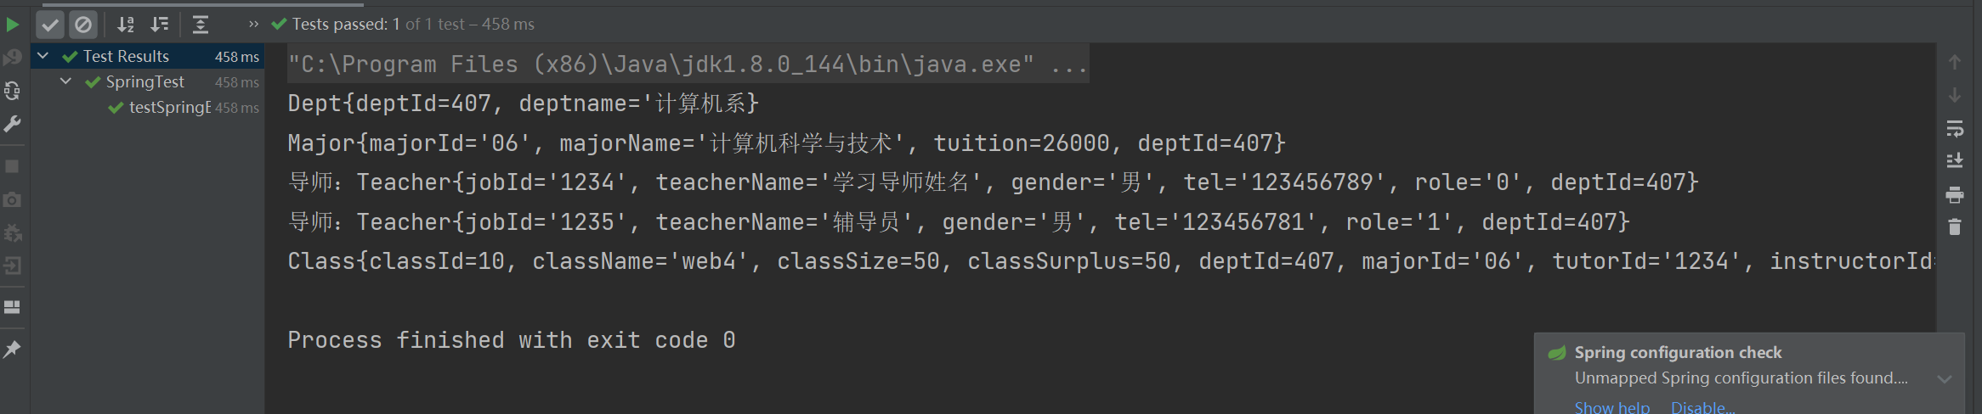

2
- beans.xml文件

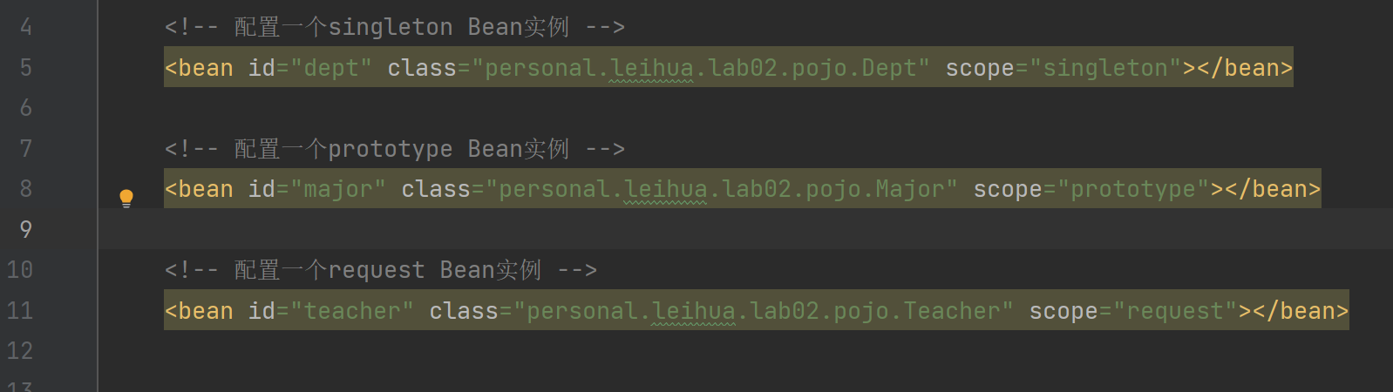
- Test.java
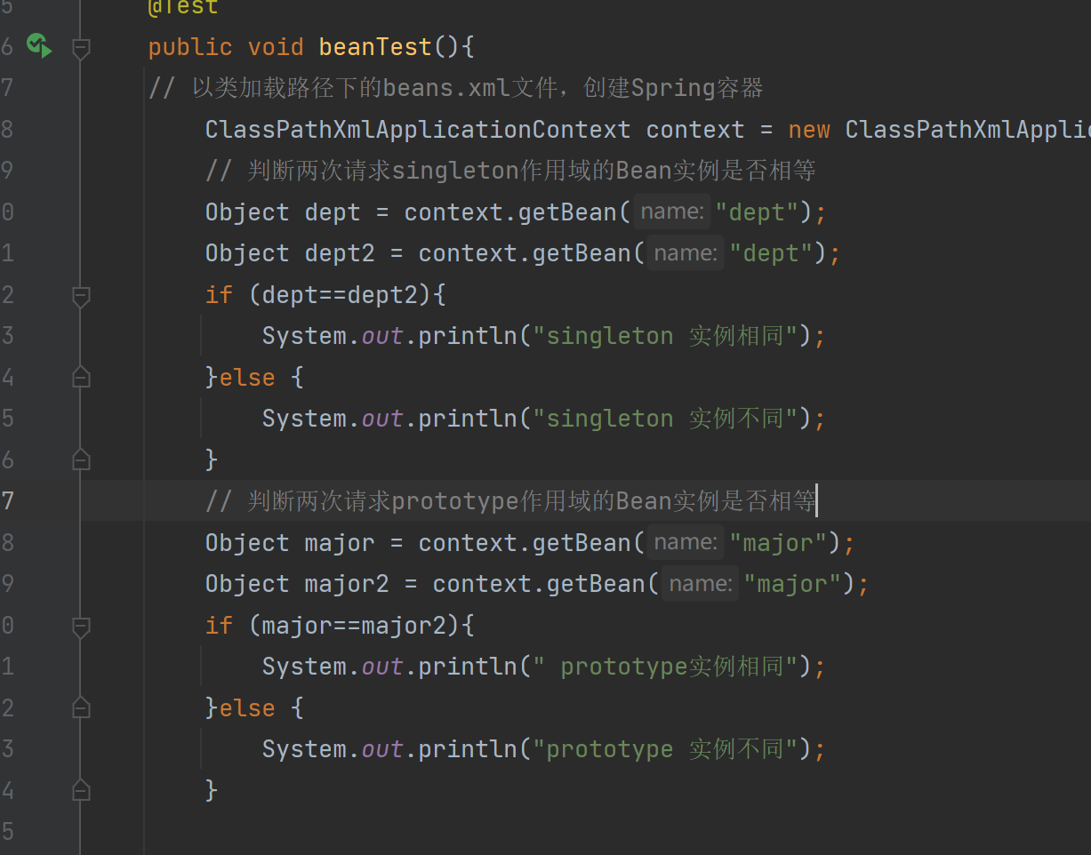

- first.jsp
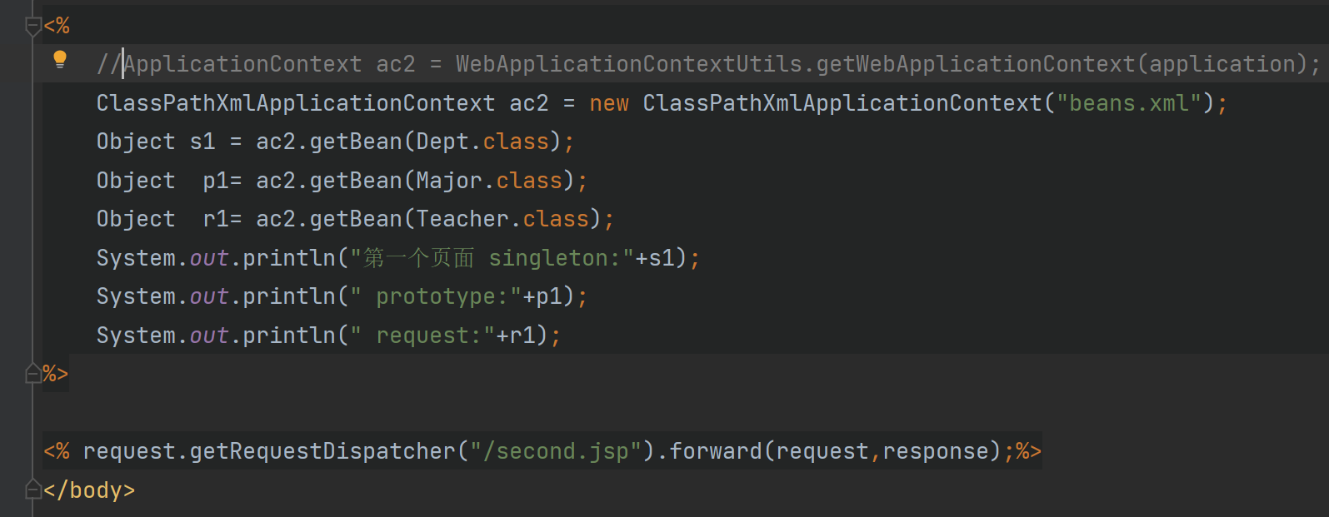

- second.jsp

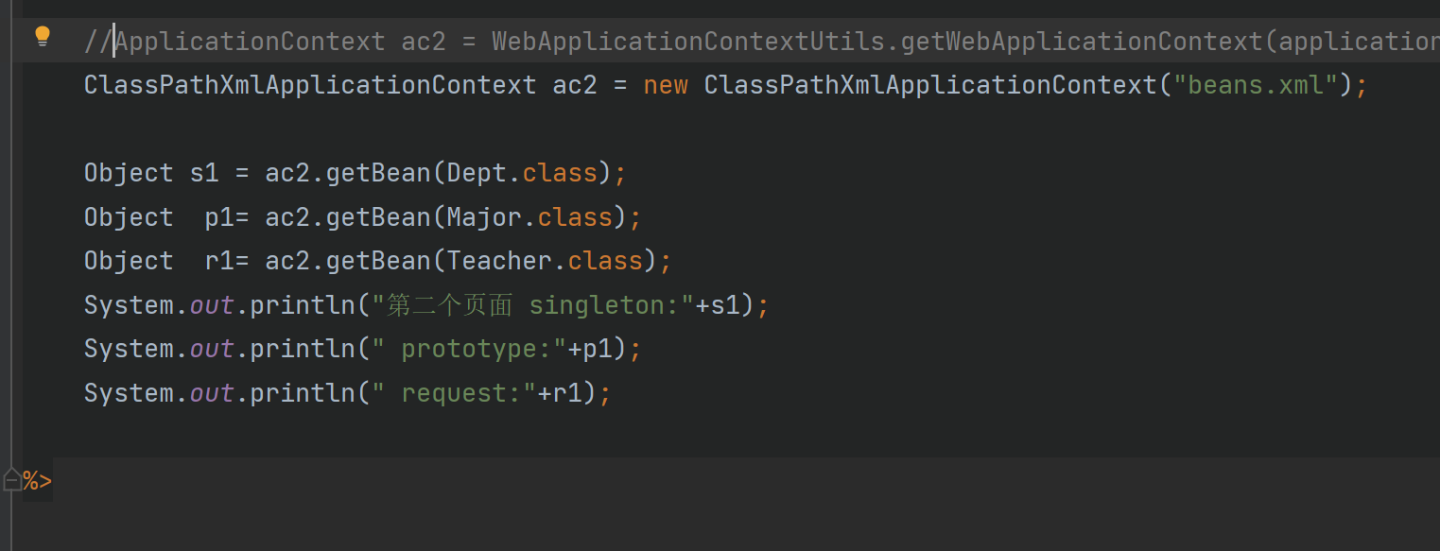

- third.jsp
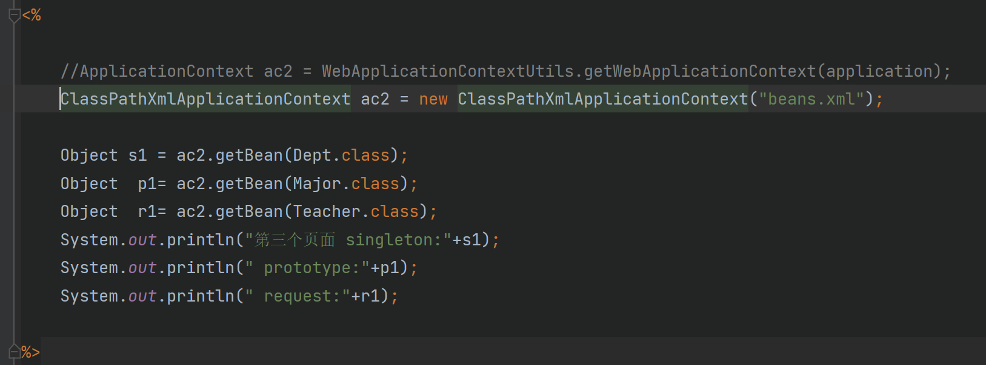

- 运行截图
